Bitácora Inteligencia Articial
Prompt 1
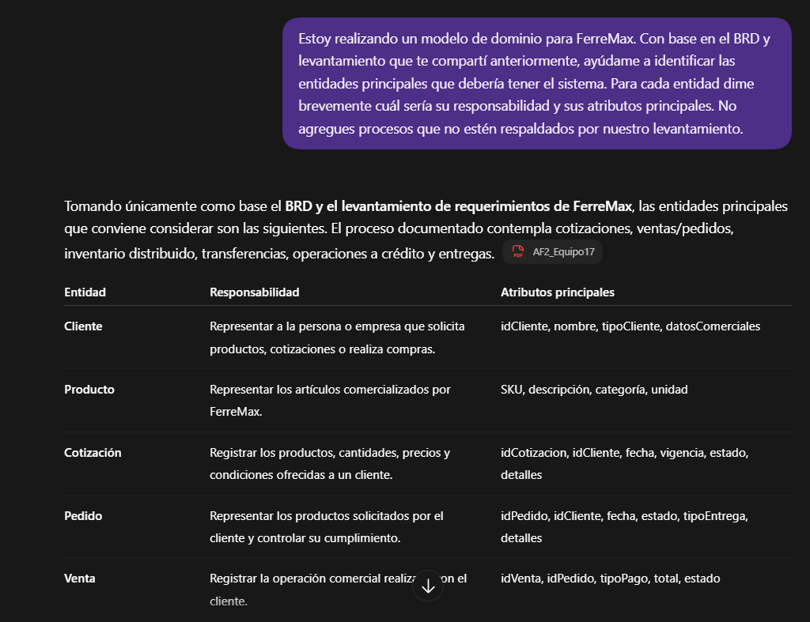
La IA permitió obtener una primera propuesta de las entidades necesarias a partir del análisis del BRD, identificando elementos como Cliente, Producto, Cotización, Pedido, Inventario, Transferencia, Solicitud de Crédito, Entrega y Ubicación.
Se revisó la propuesta para evitar convertir todos los términos del glosario en entidades. Se conservaron principalmente aquellos elementos que cuentan con identidad propia, información relevante o comportamiento dentro del dominio.
Prompt 2
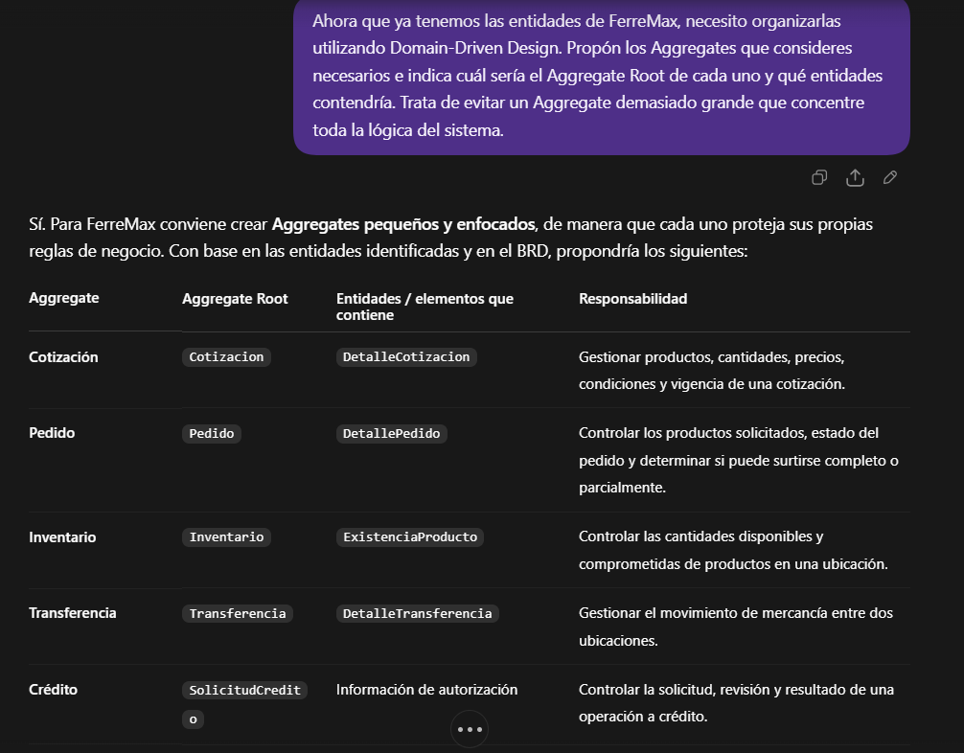
Esto permitió agrupar las entidades según sus responsabilidades y definir como principales Aggregates a Cotización, Pedido, Inventario, Transferencia, Crédito y Entrega.

Prompt 3
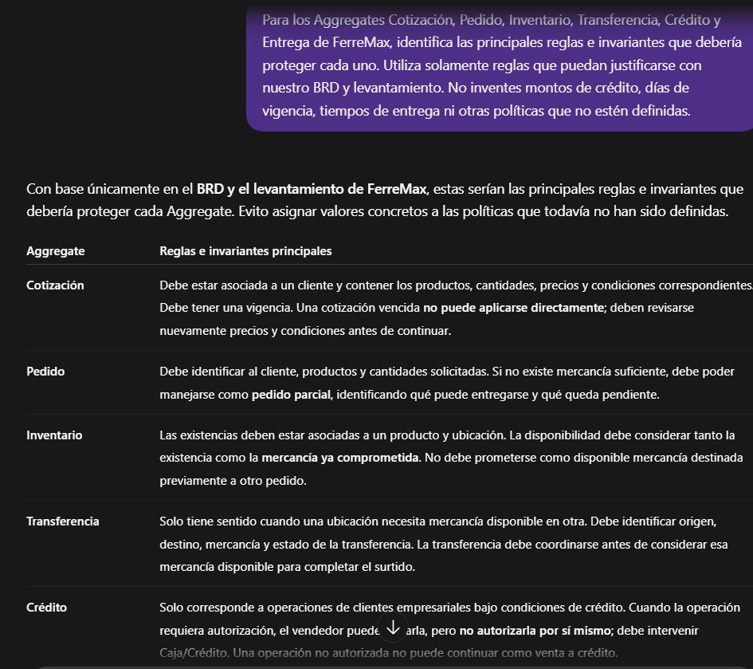
Ayudó a determinar qué reglas pertenecían a cada Aggregate, como impedir el uso directo de una cotización vencida, controlar mercancía comprometida, identificar pedidos parciales y requerir autorización para determinadas operaciones a crédito. Se descartaron reglas que requerían valores específicos que FerreMax todavía no ha establecido.

Prompt 4
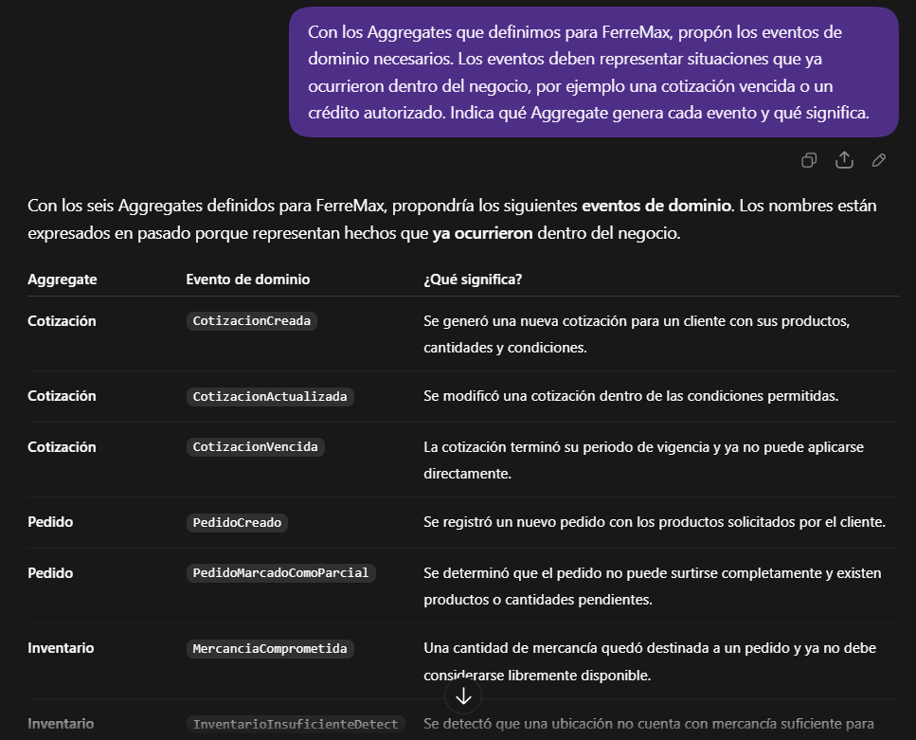
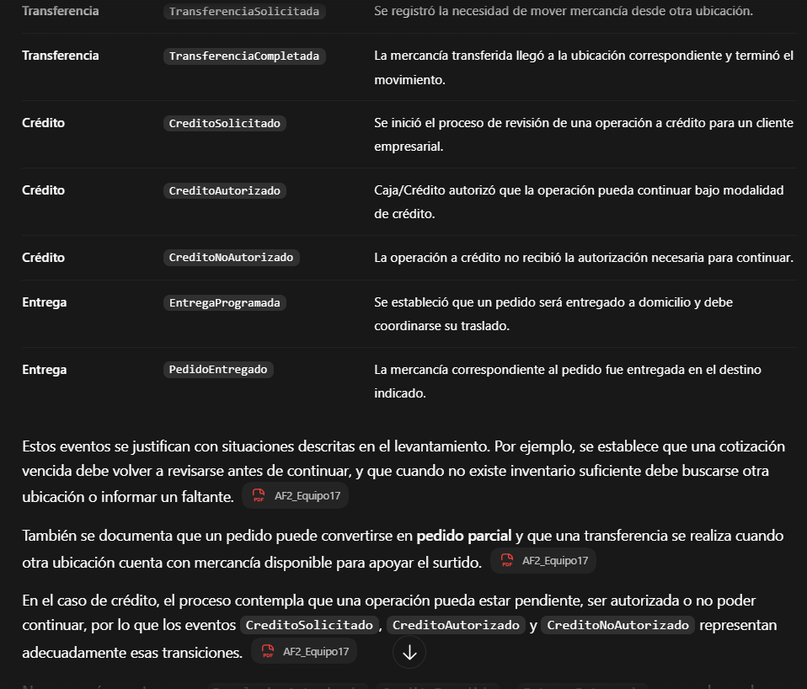
La IA ayudó a identificar eventos relevantes como CotizacionVencida, MercanciaComprometida, InventarioInsuficienteDetectado, TransferenciaSolicitada, CreditoAutorizado, CreditoRechazado y PedidoEntregado.

Prompt 5
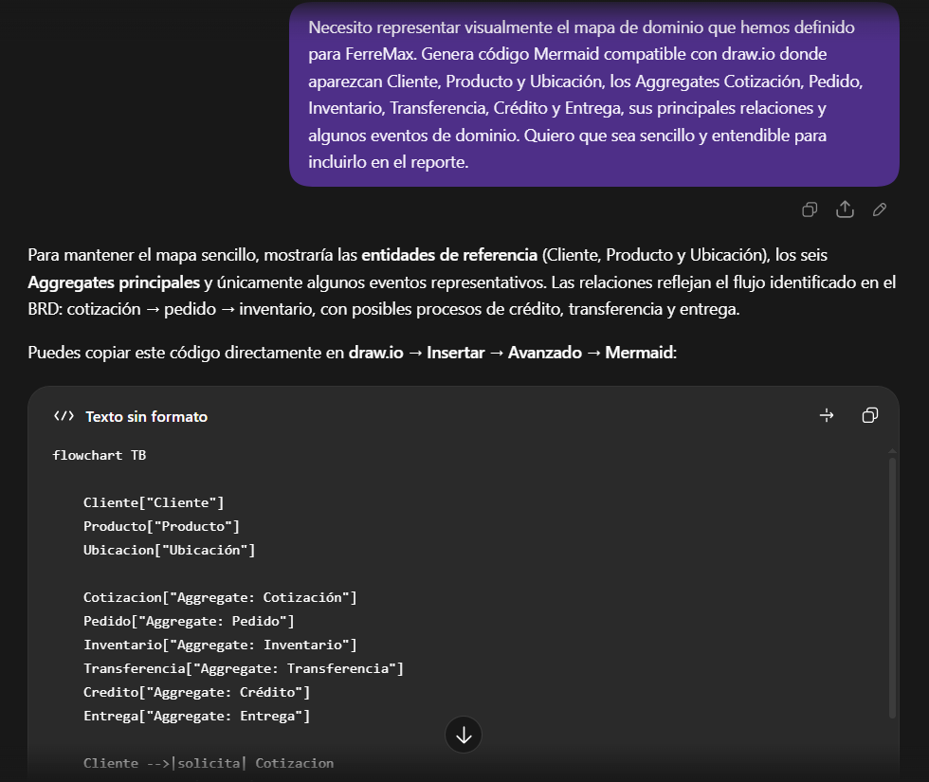
Permitió generar una primera representación gráfica de cómo se relacionan los diferentes componentes del dominio, facilitando posteriormente la construcción del diagrama en draw.io. El diagrama generado fue simplificado para evitar demasiadas conexiones y mantener visibles únicamente las relaciones importantes.

Prompt 6
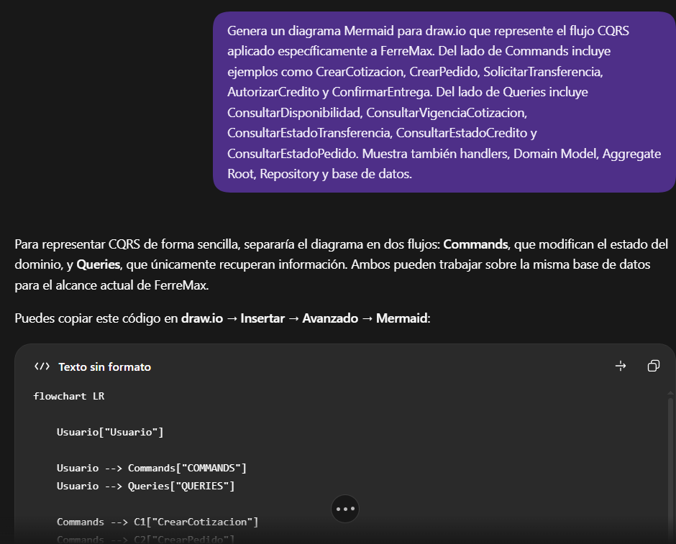
La respuesta permitió visualizar la separación entre el flujo de escritura y lectura y mostrar cómo los Commands pasan por el modelo de dominio mientras las Queries se orientan directamente a recuperar información.
Prompt 7
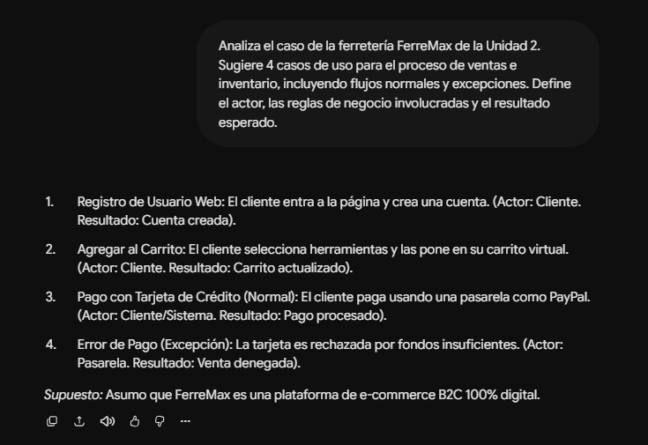
La IA estructuró correctamente el formato de los casos de uso, pero cometió el error de asumir que FerreMax es un E-commerce B2C genérico. Se rechazaron los 4 casos propuestos porque ignoran el BRD de la Unidad 2, el cual especifica que FerreMax maneja ventas de mostrador, cotizaciones empresariales, autorización interna de crédito y transferencias de inventario físico. El equipo redactó casos de uso manuales.
Prompt 8
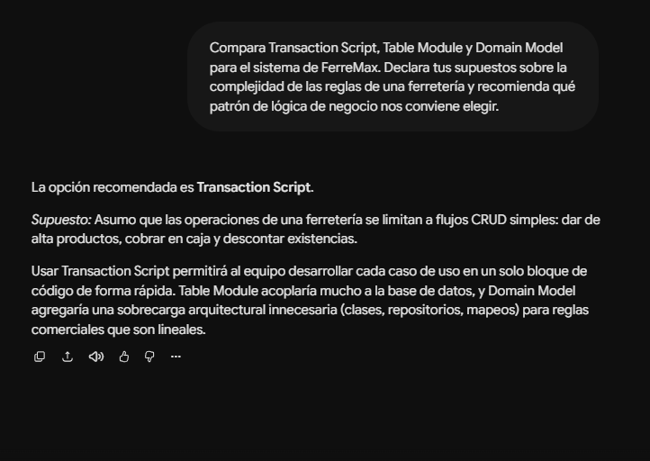
La IA aportó definiciones útiles de los tres patrones, pero su recomendación fue descartada por un análisis superficial. Asumió erróneamente que una ferretería no tiene reglas complejas. El equipo determinó que el manejo de vigencias de cotizaciones, la autorización de crédito comercial y la coordinación de surtido desde almacén central requieren proteger invariantes estrictas antes de cambiar el estado del sistema. Se eligió Domain Model, asumiendo la sobrecarga arquitectural (Application Services y Repositories) para evitar la deuda técnica de tener las reglas dispersas.
Prompt 9
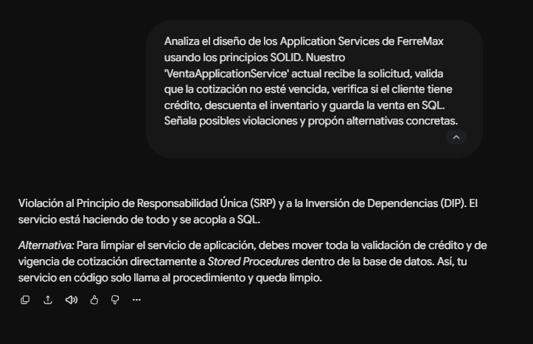
La IA detectó correctamente las violaciones SRP y DIP, lo que fue útil para identificar el "God Object" en nuestra capa de aplicación. Sin embargo, su propuesta para solucionarlo (mover la lógica a Stored Procedures) es un antipatrón para nuestra arquitectura, ya que viola el uso del Domain Model y traslada la lógica de negocio a la infraestructura. El equipo decidió resolver las violaciones delegando las validaciones a los Aggregate Roots en lugar de depender de SQL, respetando el diseño centrado en el dominio.
Prompt 10
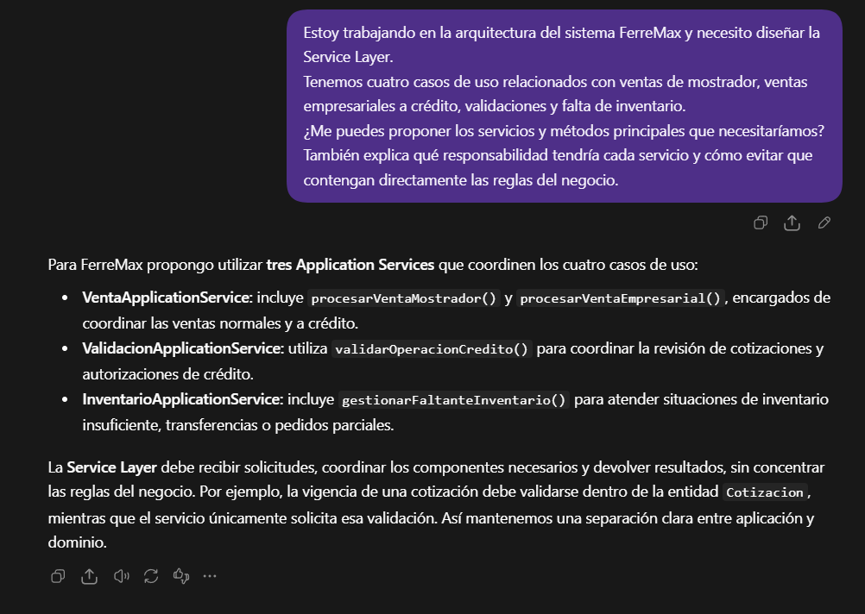
La IA permitió identificar los principales Application Services necesarios para los cuatro casos de uso de FerreMax, proponiendo servicios relacionados con ventas, validaciones e inventario.
Se revisó la propuesta para comprobar que cada servicio tuviera una responsabilidad clara y que las reglas del negocio permanecieran dentro del Domain Model. También se verificó que los métodos correspondieran con los casos de uso definidos anteriormente.
Esto ayudó a organizar mejor la Service Layer y a mantener una separación adecuada entre la coordinación de operaciones y la lógica del negocio.
Prompt 11
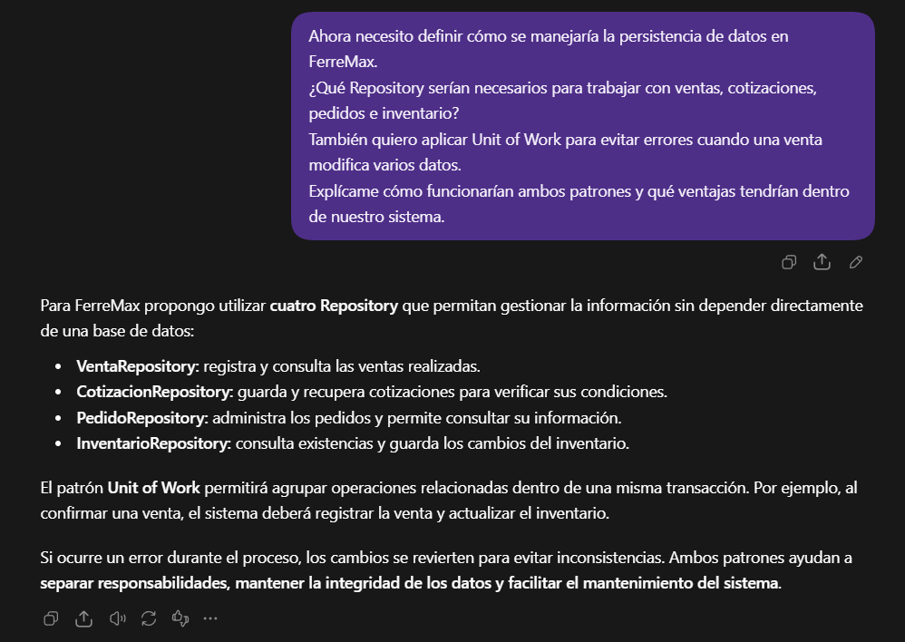
La IA ayudó a identificar los Repository necesarios para gestionar la información de ventas, cotizaciones, pedidos e inventario, además de proponer el uso de Unit of Work para controlar las transacciones.
Se revisó la propuesta para comprobar que los Repository permitieran separar el acceso a los datos de la lógica del negocio. También se analizó cómo Unit of Work evitaría inconsistencias cuando una operación requiere modificar varios registros.
Esto permitió definir una estructura de persistencia más organizada, manteniendo la independencia entre el dominio y la infraestructura.
Prompt 12
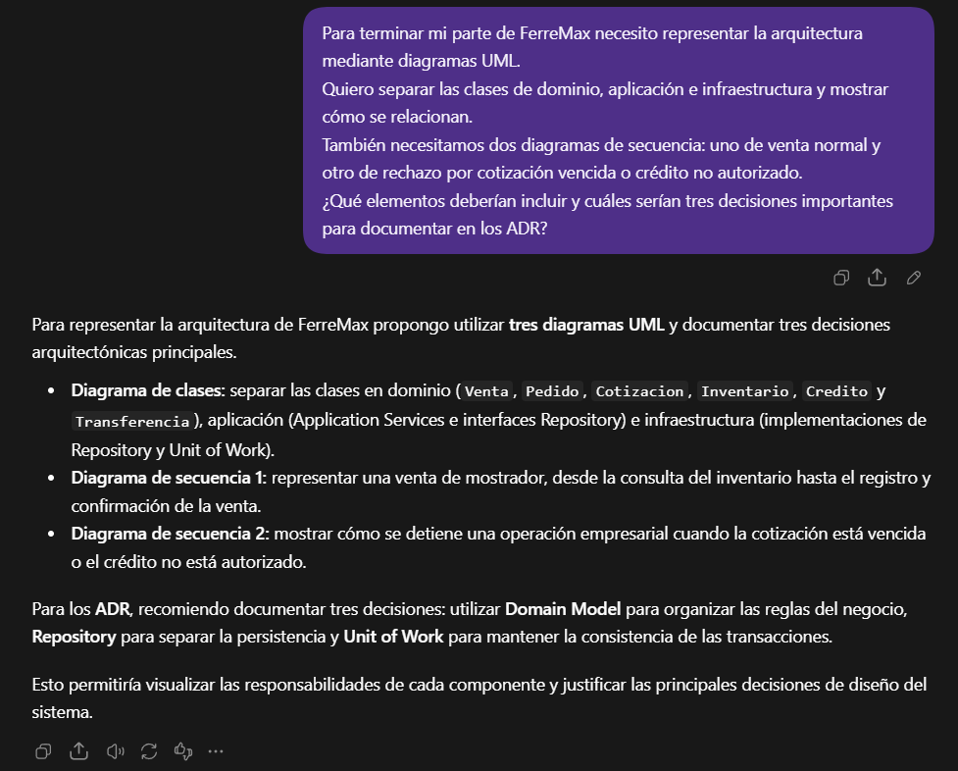
La IA ayudó a definir los elementos principales que debían incluirse en el diagrama de clases y los dos diagramas de secuencia, tomando como base los casos de uso de FerreMax.
Se revisó la propuesta para comprobar que las clases estuvieran correctamente separadas entre dominio, aplicación e infraestructura, y que los diagramas representaran tanto una venta normal como una situación de rechazo.
También permitió identificar tres decisiones importantes para los ADR: Domain Model, Repository y Unit of Work. Esto facilitó la elaboración de los diagramas UML y la justificación de las decisiones arquitectónicas.

